Andrea Gaeta

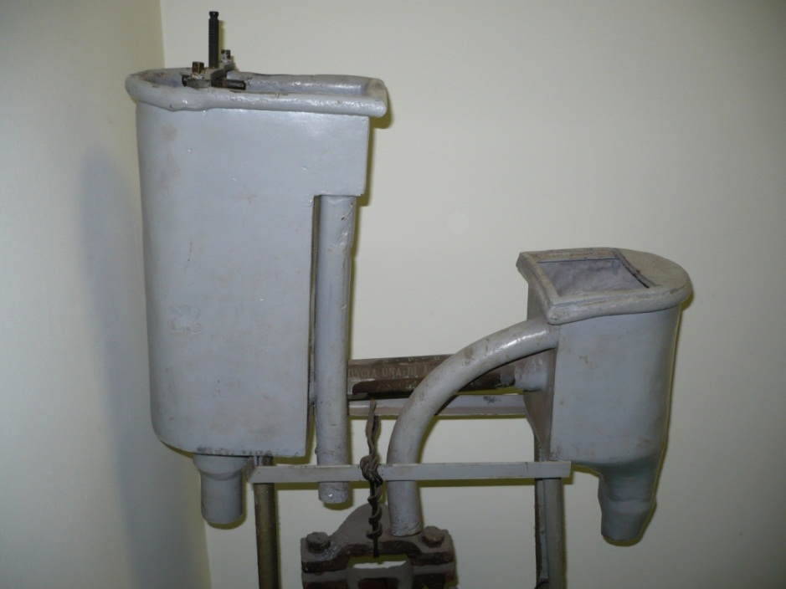

**Caverni News**

Primi appunti di idraulica romana



*GLI ATOMI - 29*